北京市东城区2014—2015学年度第二学期高三综合练习（一）
理科综合能力测试 2015.4
第一部分（选择题 共120分）
本部分共20小题，每小题6分，共120分。在每小题列出的四个选项中，选出最符合题目要求的一项。
1．下列关于真核细胞的结构和功能的叙述，正确的是
A．细胞膜可提高细胞内化学反应的速率
B．细胞核中可完成基因的复制和表达
C．线粒体中可独立完成葡萄糖氧化分解
D．溶酶体可以分解衰老、损伤的细胞器
2.科研人员为研究枇杷植株在不同天气条件下的光合特征，对其净光合速率和气孔导度进行了测定，结果如下。下列有关叙述不正确的是
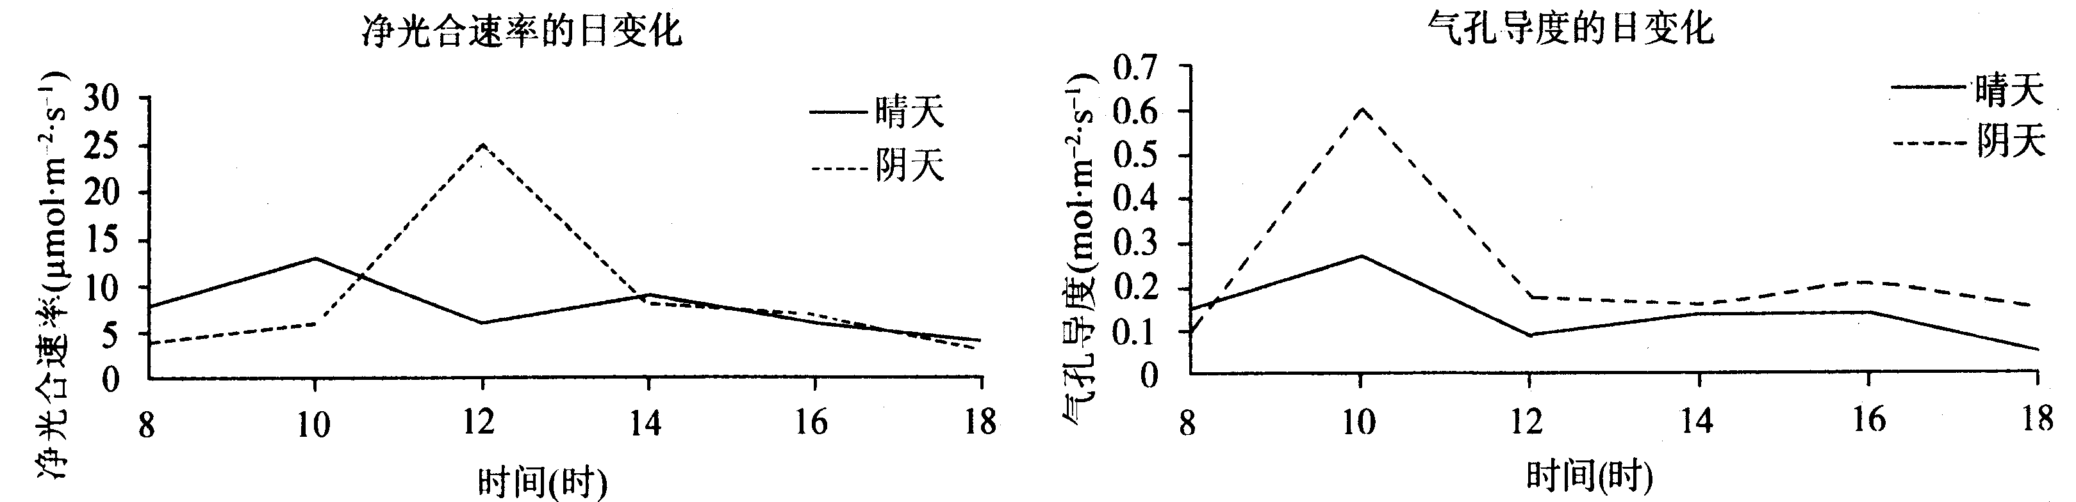
A. 阴天时净光合速率下降的时间与气孔导度的下降时间不一致
B. 晴天时出现“午休”现象与气孔关闭引起的CO₂浓度下降有关
C. 两种条件下枇杷净光合速率峰值出现的早晚均与光照强度无关
D. 实验结果显示枇杷植株适合种植在光线弱的荫蔽环境中
3.家兔睾丸中有的细胞进行有丝分裂，有的细胞进行减数分裂。下列有关叙述正确的是
A.每个细胞分裂前都进行DNA分子的复制
B.每个细胞分裂时同源染色体都进行联会
C.每个细胞分裂时姐妹染色单体都分离
D.每个细胞分裂后的子细胞中都含性染色体
4．下列与基因相关的描述中，不正确的是
A．基因与生物性状之间是一一对应的关系
B．基因内增加一个碱基对会引起基因结构的改变
C．存在生殖隔离的生物彼此之间基因不能进行自由交流
D．基因工程操作中可以从基因文库中获取目的基因
5．以下方法不能达到实验目的的是
A．粗提取DNA分子时可利用不同浓度的NaCl溶液去除杂质
B．利用无水乙醇、碳酸钙和二氧化硅可分离绿叶中的色素
C．采用稀释涂布平板法接种可在固体培养基上获得单个菌落
D．制备单克隆抗体时可利用选择性培养基筛选杂交瘤细胞
第二部分（非选择题 共180分）
29. （14分）褪黑素(MLT)是机体分泌的一种激素，主要通过下丘脑-垂体-性腺轴对动物生殖产生一定影响。
（1）机体内的MLT由腺体分泌后，经 运输到下丘脑，对下丘脑分泌的 激素产生影响，进而影响垂体细胞对催乳素(PRL)和促黄体素（LH）等相关促性腺激素的分泌。
（2）科研人员通过体外培养，研究单独使用不同浓度MLT以及不同浓度MLT和hCG（人绒毛膜促性腺激素）共同使用对蒙古母羊垂体细胞分泌激素的影响。实验过程中每24小时更换一次培养液，并且分别在24h时、48h时测定激素含量，结果如下。
表 母羊垂体细胞对MLT和hCG处理的反应
结果  处理 | LH含量(mIU/ml) |  | PRL含量(uIU/ml)
结果  处理 | 24h时 | 48h时 | 24h时 | 48h时
对照组（只用细胞培养液培养） | 15.79 | 14.78 | 127.74 | 115.61
10 pg/ ml的MLT | 15.28 | 15.51 | 85.77 | 91.55
100 pg/ ml的MLT | 13.40 | 14.39 | 93.53 | 96.32
1000 pg/ ml的MLT | 14.04 | 14.56 | 96.69 | 98.87
10 IU/ml的hCG | 167.26 26 | 153.55 | 95.21 | 94.50
10 pg/ ml的MLT十10 IU/ml的hCG | 149.40 | 165.72 | 74.3 | 88.20
100 pg/ ml的MLT十10 IU/ml的hCG | 170.70 | 155.80 | 79.95 | 101.50
1000 pg/ ml的MLT十10 IU/ml的hCG | 155.71 | 156.96 | 107.61 | 111.97

分析上述实验结果可以看出：
①单独使用MLT处理时，对垂体细胞分泌LH的影响不显著，而加入hCG后该激素的分泌 ，但与MLT的 无明显关系。可能的原因是动物体内的垂体细胞分泌LH受雌激素含量的 调节，MLT可通过影响血液中雌激素含量间接影响垂体分泌LH。而本实验是体外培养垂体细胞，只加入MLT没加雌激素，因此对LH的分泌影响不大。
②单独添加MLT或hCG后各组垂体细胞分泌PRL的含量 对照组，表明MLT或hCG
垂体细胞分泌PRL。当用MLT和hCG共同作用于垂体细胞时，随着 ，PRL的分泌呈增长趋势，表明MLT和hCG可相互作用，从而影响PRL的分泌。

30. （16分）果蝇3号常染色体上有裂翅基因。为培育果蝇新品系，研究人员进行如下杂交实验（以下均不考虑交叉互换）。
（1）将某裂翅果蝇与非裂翅果蝇杂交，F₁表现型比例为裂翅:非裂翅=1:1，F₁非裂翅果蝇自交，F₂均为非裂翅，由此可推测出裂翅性状由 性基因控制。F₁裂翅果蝇自交后代中，裂翅与非裂翅比例接近2:1的原因最可能是 。
（2）将裂翅品系的果蝇自交，后代均为裂翅而无非裂翅，这是因为3号染色体上还存在另一基因（b），且隐性纯合致死，所以此裂翅品系的果蝇虽然均为 ，但自交后代不出现性状分离，因此裂翅基因能一直保留下来。
（3）果蝇的2号染色体上有卷翅基因D和另一基因E（纯合致死）。卷翅品系的果蝇自交后代均为卷翅，与上述裂翅品系果蝇遗传特点相似。利用裂翅品系和卷翅品系杂交培育裂卷翅果蝇品系，F₁基因型及表现型如下图甲所示。
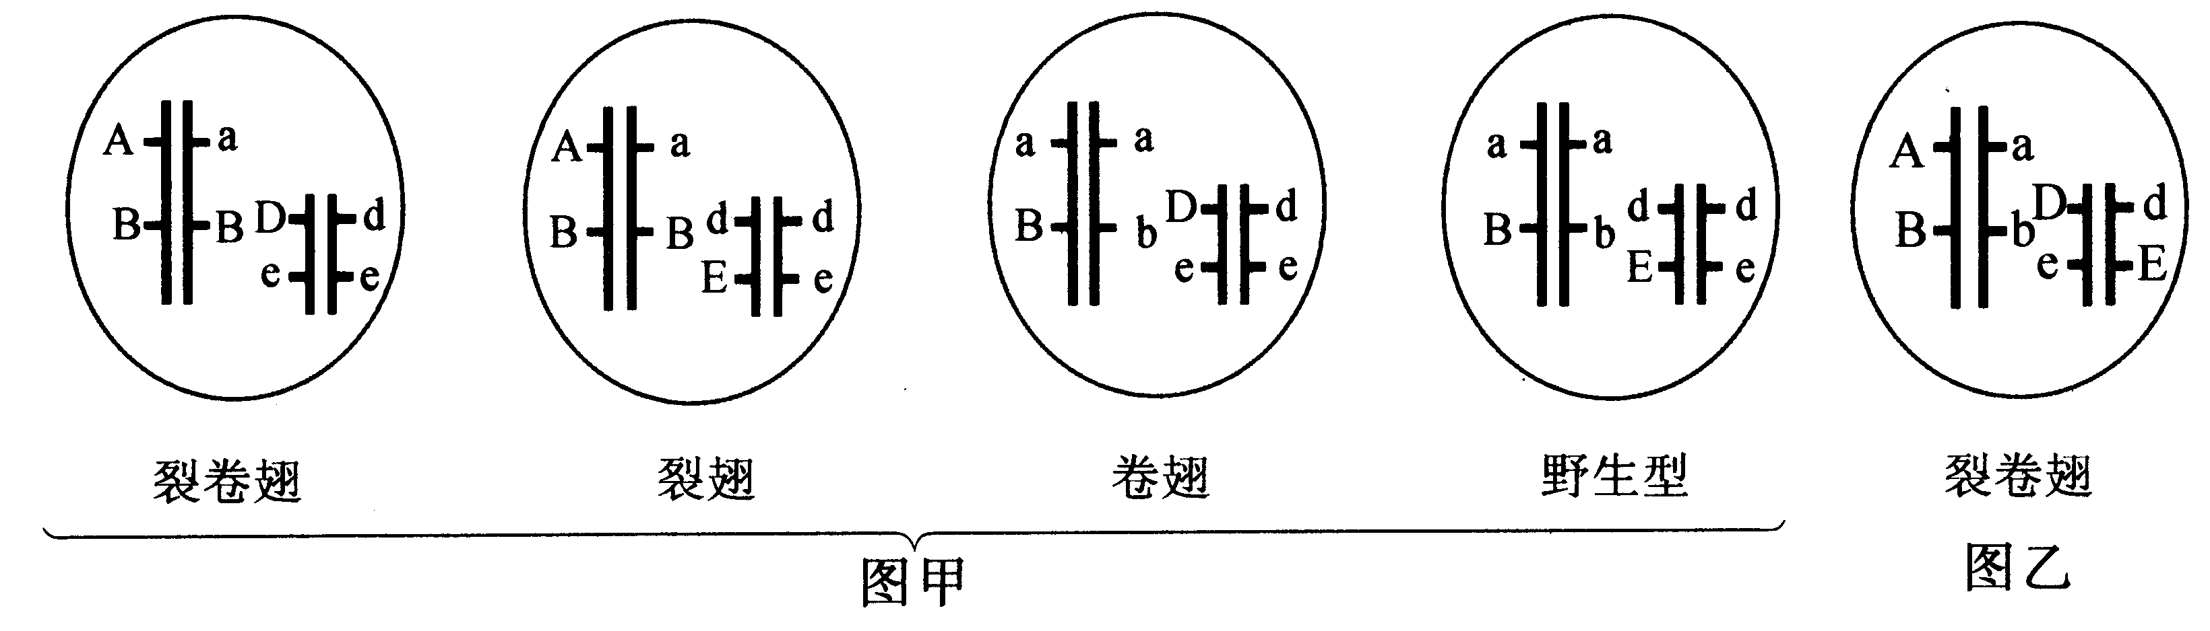
图甲
欲培育出图乙所示的裂卷翅果蝇，可从图甲所示F₁中选择合适的果蝇进行杂交。若从F₁中选 与裂卷翅果蝇杂交，理论上应产生四种表现型的子代，但实际上没有裂卷翅果蝇。推测可能是F₁裂卷翅果蝇产生的含有 基因的配子死亡，无法产生相应的后代。若从F₁中选表现型为 与 的果蝇杂交，子代裂卷翅果蝇有 种基因型，其中包含图乙所示裂卷翅果蝇，进而培养出新品系。
（4）分析可知，欲保留果蝇某致死基因且自交后代该基因频率一直不变，还需保留与该基因在 上的另一致死基因。

31.（20分）葡萄糖是细胞生命活动所需要的主要能源物质。人体细胞膜上分布有葡萄糖转运体家族（简称G，包括G1、G2、G3、G4等多种转运体）。
（1）G在细胞中的 合成，经过 加工后，分布到细胞膜上。
（2）
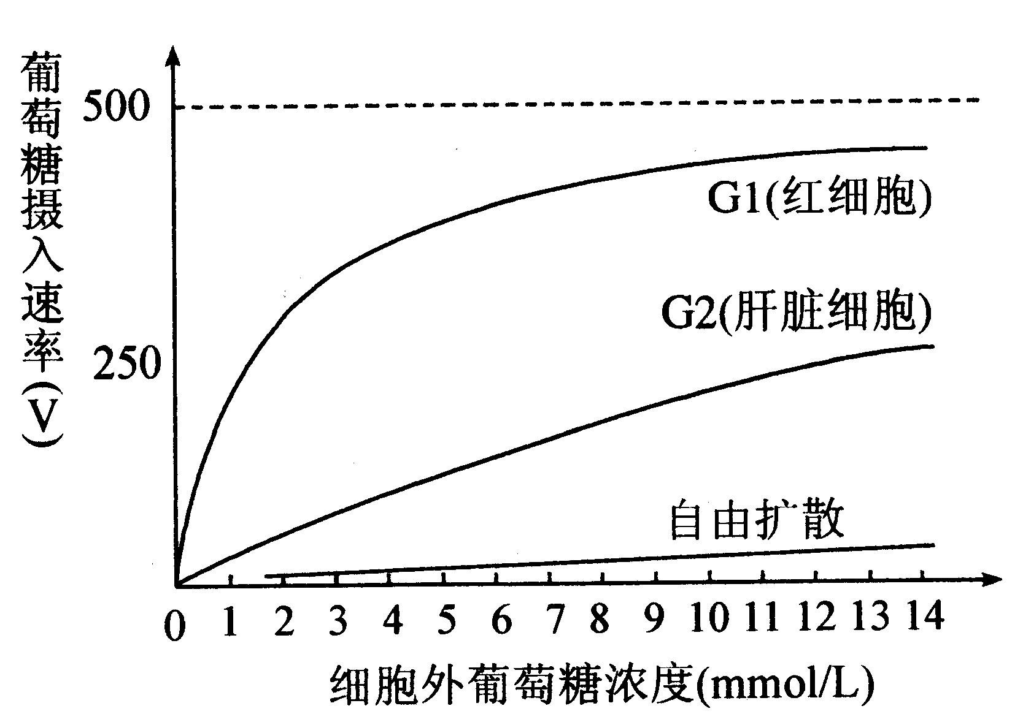
由上图分析可知，葡萄糖通过 的方式运输进入上述两种细胞。研究表明，G1分布于大部分成体组织细胞，其中红细胞含量较丰富。G2主要分布于肝脏和胰岛B细胞。两种转运体中，G1与葡萄糖的亲和力 ，保障红细胞在血糖浓度 时也能以较高速率从细胞外液摄入葡萄糖。当血糖浓度增加至餐后水平（10mmol/L）后，与红细胞相比，肝脏细胞 增加很多，此时肝脏细胞摄入的葡萄糖作为 储存起来。同时，血糖浓度的增加，也会引起胰岛B细胞分泌 增多。
（3）研究表明，G3分布于脑内神经元细胞膜上，G4主要在肌肉和脂肪细胞表达。人体不同的组织细胞膜上分布的G的种类和数量不同，这种差异既保障了不同的体细胞独立调控葡萄糖的 ，又维持了同一时刻机体的 浓度的稳定。
（4）肿瘤细胞代谢率高，与正常细胞相比，其细胞膜上G1的含量 。临床医学上可用G1含量作为预后指标。

北京市东城区2014—2015学年度第二学期高三综合练习（一）理科综合能力测试参考答案
2015.4
第一部分共20小题，每题6分，共120分。
1.D 2.C 3.D 4.A 5.B

第二部分共11小题，共180分。
29. （14分）
（1） 体液 促性腺激素释放
（2） ①明显增加 浓度 （负）反馈
②低于 抑制 MLT浓度的增加及作用时间的延长
30. (16分）
（1）显 裂翅基因纯合致死
（2）杂合子
（3）野生型 A和D 裂翅 卷翅 4
（4）同源染色体的另一条染色体
31.（20分）
（1）核糖体 内质网和高尔基体
（2）协助扩散 较高 低 摄入葡萄糖的速率 （肝）糖原 胰岛素
（3）转运 血糖
（4）高

